1일 차

* 가격을 예측할 최적의 농산물 결정

1. 배추  
   1) 특징  
     
   (1) 배추는 우리나라 어느 동네를 가든 재배되고 있는 채소이다. 그만큼 배추는 우리 생활에 밀접하게 존재한다  
     
   (2) 배추는 봄, 가을에 재배가 가능하나 봄에는 모종을 키우기가 어렵고 여름 장마철이 오게 된다면 무더위에 약한 배추는 무름병에 걸려 그 배추의 기능을 못하게 될 것으로 생각된다.  
     
   (3) 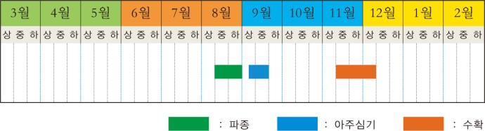   
    위 그림은 배추의 재배시기를 알려주는 사진이다. 배추는 가을이 가장 재배하기에 적기라고 사료된다.
2. 프라블럼  
     
   (1) 배추는 온도와 날씨 뿐만이 아니라 멧돼지, 두더지등의 피해또한 만만치 않기 때문에 매해마다 피해 정도가 다르기 때문에 큰 폭의 가격변동이 있을 것으로 예상된다.  
     
   (2) 씨앗이 다른 씨앗에 비해 굉장히 비싸다. 2000개 또는 10ml에 6000~10000원이다.